Сентябрь №1
Наблюдение за сезонными изменениями
Цели:
– формировать понятия о смене времен года;
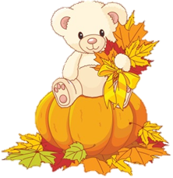
– учить определять время года по характерным признакам.

Ход наблюдения

Если на деревьях листья пожелтели,
Если в край далекий птицы полетели,
Если небо хмурое, если дождик льется,
Это время осенью зовется.

Предложить детям посмотреть, есть ли на небе солнышко или тучи. Спросить, что сделали тучи (закрыли солнце), отметить, какое небо (хмурое), какая погода (хмурая).
Дуют ветры, ветры буйные,
Ходят тучи, тучи темные.
Обратить внимание детей на верхушки деревьев (раскачиваются), дует ветер, раскачивает деревья. У деревьев расцвеченная листва.

Трудовая деятельность
Поливание песка для игры.
Цели:
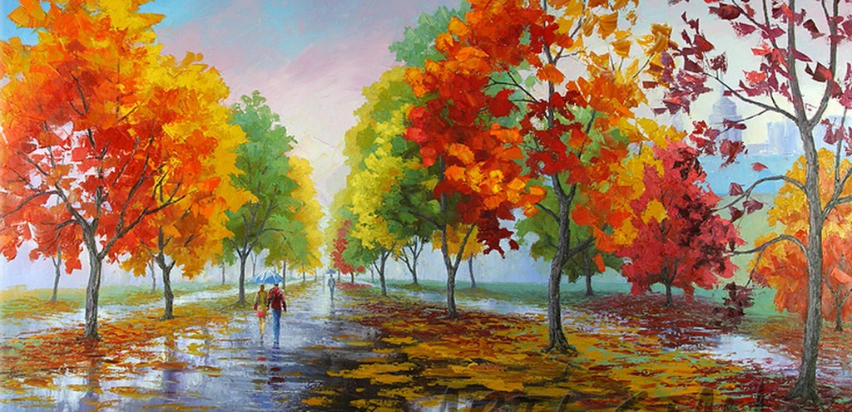
– приучать соблюдать чистоту и порядок на участке, побуждать оказывать помощь взрослым;
– закреплять знания, что сухой песок рассыпается, а если его полить, то становится влажным и из него можно лепить пирожки для кукол.

Сентябрь №2
Наблюдение за листопадом
Цель:
– показать детям многообразие красок золотой осени; раскрыть новое понятие «листопад».

Ход наблюдения

В теплый ясный осенний день воспитатель, выведя детей на прогулку, обращается к ним: «Посмотрите, дети, наступила осень. Всю землю покрыли листья, на клумбе много цветов. Желтые деревья, желтые листья – все желтое. Поэтому осень называют желтой, золотой. Пойдемте, тихо побродим по листьям (листья шуршат под ногами). Слышите, как они шуршат? Видите, то один листик летит к земле, то другой кружится-кружится и медленно ложится на землю. Подул ветер, и листья шурша полетели на землю. Это листопад.
Листопад, листопад,
Листья желтые летят...
Листья легкие, поэтому они летят на землю медленно. Летят и кружатся в воздухе».
Воспитатель кладет сухой листик на столик, предлагает любому ребенку:

«Подуй!» Лист летит со стола, все согласны: легкий лист. Все желающие самостоятельно отбирают понравившийся лист и дуют.
Воспитатель просит каждого ребенка отобрать один самый красивый, понравившийся листик. С каждым ребенком уточняется окраска листика. Воспитатель демонстрирует его всем, восхищается: «Какая добрая осень, постаралась, получился такой красивый листик! А ты его отыскал, молодец!»
Потом начинает собирать листья: «Один листок, еще листок и еще... Получилось много листьев – целый букет! Посмотрите, какой у нас букет – пышный, нарядный! Кто повторит, какой у нас букет?» Воспитатель уточняет: «Осень старалась, трудилась, раскрасила все в желтый цвет. Золотая осень!» Обращается к детям: «Кому мы подарим этот пышный букет?» Все вместе решают, что подарить его нужно нянечке – она не пошла на прогулку.
Воспитатель предлагает: «Посмотрите вокруг и скажите, какого цвета осень?» (Ответ детей: желтая.) «Золотая осень!» – конкретизирует педагог. Можно пропеть детям припев песни:
Листья желтые над городом кружатся,
С тихим шорохом нам под ноги ложатся,
И от осени не спрятаться, не скрыться,
Листья желтые, скажите, что вам снится?
«Как вы думаете, что будет сниться осенним красивым листьям?» – обращается к детям воспитатель, предлагая каждому задуматься, высказаться; приходит на помощь: «Наверное, листьям будет сниться, как они медленно летели на землю, как легко кружились, а солнышко улыбалось, и детишки радовались им».

Трудовая деятельность
Поливка дождевой водой растений в группе.
Цель: воспитывать желание участвовать в уходе за комнатными растениями.

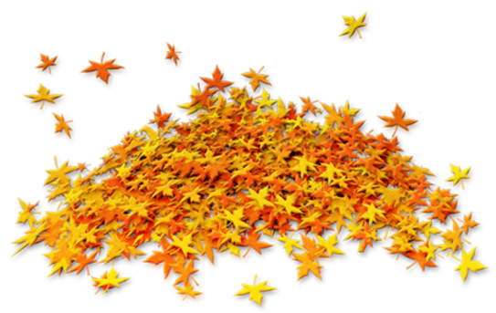

Сентябрь №3
Наблюдение за осенними деревьями
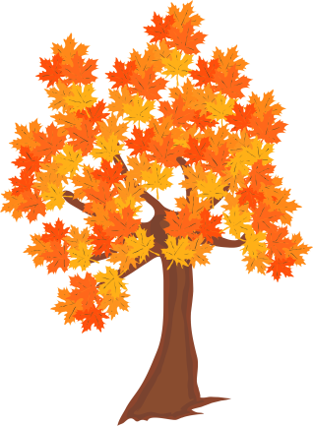
Цели:
– расширять представление о лесе;
– учить любоваться красотой родной природы.

Ход наблюдения

Здравствуй, лес, дремучий лес, полный сказок и чудес!
Ты о чем шумишь листвою ночью темной, грозовою?
Что нам шепчешь на заре, весь в росе, как в серебре?
Кто в глуши твоей таится? Что за зверь? Какая птица?
Все открой, не утаи: ты же видишь – мы свои.
По дороге в лес остановить детей в таком месте, где лес виден издали и хорошо просматривается. Полюбоваться разноцветным лесом, обратить внимание детей на красоту пейзажа. Уточнить, какой цвет характерен для осенних деревьев.
Трудовая деятельность
Уборка участка от листьев, где дети будут играть.
Цель: приучать соблюдать чистоту и порядок.
Сентябрь №4
Наблюдение за птицами во время кормления
Цели:
– прививать желание заботиться о птицах;
– формировать знания о повадках птиц;
– воспитывать любовь к природе.

Ход наблюдения

Перед прогулкой оставить корм для птиц на участке. Подвести детей к кормушке для птиц. Понаблюдать, какие птицы первыми прилетели к кормушке (быстрые, юркие, смелые).
Маленький мальчишка, в сером тулупчике,
По двору гуляет, крошки подбирает.
Воспитатель задает детям вопросы, предлагает отгадать загадку.
Чем птицы собирают зерна? (Клювом, он у них острый; птицы клюют и перелетают на новое место.)
Как птицы кричат? Как прыгают?
Чик-чирик к зернышкам – прыг. Клюй – не робей! Кто же это? (Воробей.)

Трудовая деятельность
Кормление птиц.
Цели:
– побуждать к самостоятельному выполнению элементарных поручений (кормление птиц, уборка участка);
– воспитывать желание ухаживать за животными.
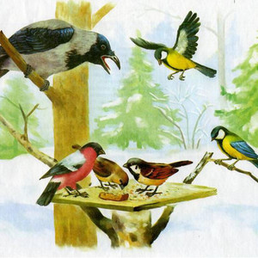

Сентябрь №5
Наблюдение за клумбой
Цели:
– продолжать учить различать и называть два цветущих растения по цвету, размеру, обращать внимание на их окраску;
– воспитывать любовь к природе.

Ход наблюдения

На прогулке подвести детей к клумбе, где растут ромашки, бархатцы. Познакомить детей с растениями, рассказать о них.
Бархатцы бывают низкорослыми и высокими, разных золотисто-оранжевых оттенков. Цветки мелкие и крупные, листья рассеченные, пестрые, с резким запахом. Растут быстро, цветут до морозов. Ромашка – высокое изящное растение с мелкими белыми цветочками. Цветет очень долго, до глубокой осени. Хорошо растет на солнечных участках.
Трудовая деятельность
Выкапывание бархатцев и пересадка их в ящики для дальнейших наблюдений в уголке природы.
Цель: воспитывать желание участвовать в уходе за растениями.

Сентябрь №6
Наблюдение за облаками
Цели:
– познакомить с различными природными явлениями;
– показать разнообразие состояния воды в окружающей среде;
– формировать творческое отношение к делу.
Ход наблюдения

Я сегодня видел сам:
Слон гулял по небесам!
Фиолетовою тушей,
Не в тропических лесах,
А у нас, над нашей сушей
Слон слонялся в небесах.
В синеве он важно плыл
Даже солнце заслонил.
Предложить детям понаблюдать за облаками, рассказать, что облака состоят из капелек воды. Предложить каждому ребенку выбрать наиболее понравившееся облако и проследить, куда оно плывет, быстро двигается или медленно. Пусть каждый ребенок даст своему облаку имя.
Трудовая деятельность
Сбор опавших листьев и другого мусора на участке.
Цель: приучать соблюдать порядок на участке детского сада.

Сентябрь №7
Наблюдение за проезжей частью дороги
Цели:
– познакомить с проезжей частью дороги – шоссе;
– дать представление о правилах дорожного движения.

Ход наблюдения

Пройти к проезжей части дороги и понаблюдать за движением транспорта. Объяснить, что детский сад находится рядом с дорогой. Это – шоссе.
Как река, проспект широк,
Здесь плывет машин поток
Воспитатель задает детям вопросы: ♦Какие машины двигаются по шоссе?
Пусть дети назовут знакомые автомобили. Обратить внимание на то, что по шоссе двигаются много легковых и грузовых машин, и никто не мешает друг другу. Это потому, что водители соблюдают правила дорожного движения.
Трудовая деятельность
Сгребание сухих листьев в определенное место.
Цель: учить правильно пользоваться граблями, наполнять ведра до определенной мерки.
Сентябрь №8
Наблюдение за птицами
Цели:
– продолжить наблюдение за птицами на участке;
– учить различать основные части тела;
– развивать и воспитывать бережное отношение к птицам.

Ход наблюдения

Осенью можно часто увидеть, как на телеграфных проводах или кустах сидят и чирикают воробьи. Обратите внимание детей, что птицы собираются к холоду. Предложите детям покормить птиц, насыпав им хлебных крошек, и понаблюдайте, как птицы клюют корм.
Воробей, что ты ждешь?
Крошек хлебных не клюешь.
Я давно заметил крошки,
Да боюсь сердитой кошки.
Вместе с детьми рассмотреть внешний вид птиц. (Тело покрыто пухом, перьями, есть крылья; они летают, прыгают, клюют.)

Трудовая деятельность
Кормление птиц.
Цели:
– побуждать к самостоятельному выполнению элементарных поручений (кормление птиц, уборка участка);
– воспитывать желание ухаживать за животными.
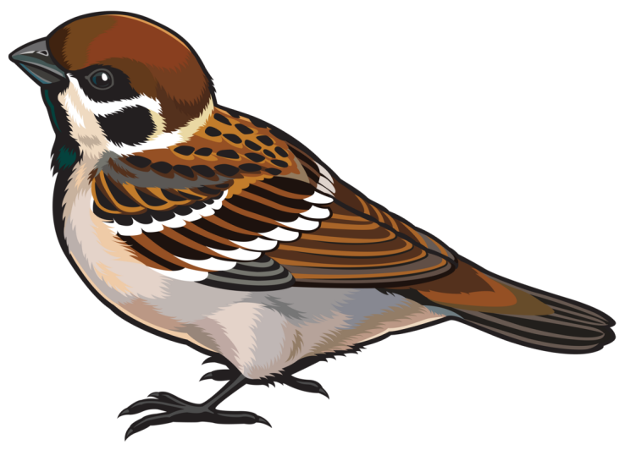

Сентябрь №9
Наблюдение за дождем
Цель:
– познакомить с природным явлением – дождем.

Ход наблюдения

В дождливую погоду предложить детям понаблюдать из окна, как капли дождя падают на землю. Ранее воспитатель выносит емкость для накапливания дождевой воды. Капли стучат по стеклу. Послушать вместе с детьми шум дождя (есть дождик веселый, а есть грустный), определить, какой дождь.
Сколько знаю я дождей? —
Сосчитайте поскорей.
Дождик с ветром,
Дождь грибной,
Дождик с радугой-дугой.
Дождик с солнцем,
Дождик с градом,
Дождик с рыжим листопадом.

Трудовая деятельность
Поливка дождевой водой растений в группе.
Цель: воспитывать желание участвовать в уходе за комнатными растениями.

Сентябрь №10
Наблюдение за приметами золотой осени
Цель:
– уточнить представления детей о золотой осени, накапливать эмоционально чувственный опыт.

Ход наблюдения

Осень на опушки краски разводила,
По листве тихонько кистью проводила.
Пожелтел орешник, и зарделись клены,
В пурпуре осеннем только дуб зеленый.
Утешает осень: «Не жалейте лето!
Посмотрите – роща золотом одета!
Начинается золотая осень. Самая красивая пора осени. Дни бывают солнечные и пасмурные, холодные и теплые. На лужах начал появляться первый лед. Ударили заморозки. Начался листопад. Закружились в разноцветном хороводе осенние листья и полетели по воздуху. Улетели птицы в теплые края (гуси, утки, скворцы, ласточки). Полюбуйтесь красотой осенней природы.

Воспитатель задает детям вопросы:
♦ Какие вы знаете признаки осени?
♦ Что делает человек осенью?
♦ Как приспосабливаются животные осенью к жизни?

Трудовая деятельность
Вместе с детьми обрезать сломанные веточки у деревьев. Взрыхлить землю граблями, подсыпав ее к корням деревьев, объяснить, для чего это делается.
Цели:
– воспитывать желание участвовать в уходе за растениями;
– прививать бережное отношение к природе.
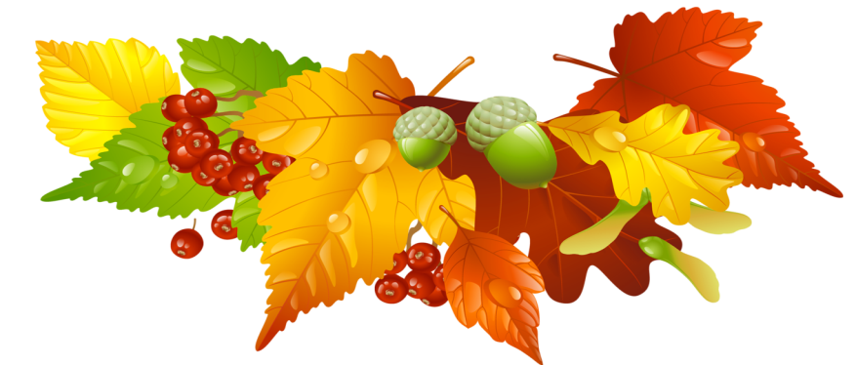

Сентябрь

№1. Наблюдение за сезонными изменениями
№2. Наблюдение за листопадом
№3. Наблюдение за осенними деревьями
№4. Наблюдение за птицами во время кормления
№5. Наблюдение за клумбой
№6. Наблюдение за облаками
№7. Наблюдение за проезжей частью дороги
№8. Наблюдение за птицами
№9. Наблюдение за дождем
№10. Наблюдение за приметами золотой осени

